**CHUNG SỨC**

Trong việc dạy học thì hoạt động giáo dục cho các em về tính đoàn kết là một hoạt động thiết thực, qua đó trau dồi cho các em kỹ năng hợp tác, giúp đỡ bạn bè là một trong những kỹ năng cần thiết mà người giáo viên cần hướng dẫn để cho các em học sinh được phát triển và hoàn thiện bản thân.

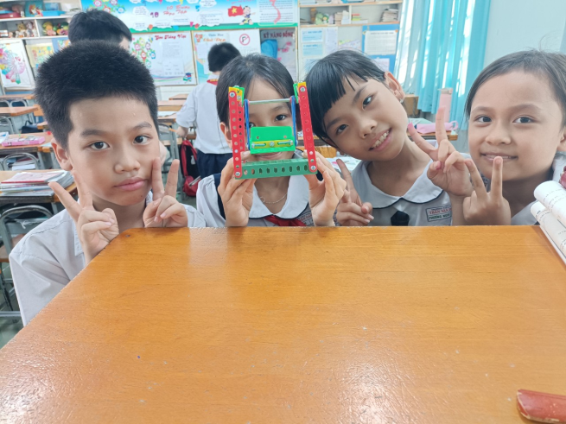

*Các em cùng nhau hoàn thành sản phẩm*

*trong tiết học*

Chung sức trong mọi việc ,chúng ta sẽ gặt hái được kết quả thật mỹ mãn. Trong học tập cũng như trong sinh hoạt, nếu các em được hỗ trợ giúp sức đoàn kết với nhau thì sẽ có được những kết quả tốt. Trong các tiết học, giáo viên luôn sử dụng tính hợp tác để các em cùng hỗ trợ , khám phá kiến thức mới, các bạn có nhiều hiểu biết sẽ giúp đỡ các bạn yếu kém hơn. Từ đó, các em sẽ nắm được kiến thức, tiếp thu bài dễ hơn. Qua hoạt động trò chơi cũng thế, các em luôn hợp tác để đưa ra những kết quả chính xác. Ngoài việc giúp đỡ nhau trong học tập , thì tinh thần giúp đỡ, đoàn kết luôn được ứng dụng khi vào các hoạt động sinh hoạt khác, cùng nhau hợp tác để có được kết quả tốt đẹp. Nhìn các em hết mình hỗ trợ nhau trong hoạt động kéo co, trò chơi liên hoàn,... giáo viên không khỏi tự hào về các em vì đã biết hết mình vì tập thể .

Chung sức sẽ đạt thành công , đó là chìa khóa của sự chiến thắng. Vì thế, giáo viên cần tận dụng tốt những cơ hội có nhiều hoạt động có tính đoàn kết để giúp học sinh phát triển và trở thành những người công dân tốt, những con người luôn vì mọi người.

Giáo viên Trần Mỹ Khanh